Столична община
дирекция „Спорт и младежки дейности“
Център за подкрепа на личностно развитие - СПОРТНА ШКОЛА СОФИЯ
„Спортна София - 2000“ ЕАД; Национални федерации и спортни клубове

ПРОГРАМА „ВАКАНЦИЯ“
от 19 юни до 31 юли 2023 година

Програма „Ваканция“ се организира от Столична община, Дирекция „Спорт и младежки дейности“ и общински Център за подкрепа на личностното развитие „Спортна школа – София“ в партньорство със „Спортна София - 2000“ ЕАД, Национални спортни федерации, спортни клубове и неправителствени организации.
Инициативата е свързана с предстоящата лятна ваканция и включва свободен и безплатен достъп до разнообразни занимания по различни видове спорт, спортни активности, туризъм, лечебна изправителна гимнастика, занимания по интереси, фитнес занимания на открито и др., които ще се проведат от 20 юни до 31 юли 2023 г., включително. Предназначена е за деца и ученици от 6 до 18 години, при възможност и включване на родители, младежи 15-29 години, придружители.
СПОРТНИ ЗАНИМАНИЯ СЪС СВОБОДЕН ДОСТЪП, провеждани от квалифицирани специалисти, представители на: ЦПЛР „Спортна школа - София“; БФ Народна топка - България, спортни клубове и др.
ОФИЦИАЛНОТО ОТКРИВАНЕ НА ПРОГРАМА „ВАКАНЦИЯ“ ЩЕ СЕ СЪСТОИ НА 19 юни 2023г. /понеделник/, ОТ 10.30 ДО 13.00 часа, В СПОРТЕН КОМПЛЕКС „СПОРТНА СОФИЯ 2000“, ЗОНА Б - 5, ул. БЪЛГАРСКА МОРАВА“ № 2, ПАРК „ВЪЗРАЖДАНЕ.

Главни координатори:
- Столична община, дирекция „ Спорт и младежки дейности“
- ЦПЛР – Спортна школа „София“
ДЕН | ЧАСОВИ ГРАФИК | „Спортна София 2000“ ЕАД  СПОРТЕН ОБЕКТ – „Спортен комплекс Зона Б 5“  Парк „Възраждане“
понеделник  сряда  петък | 9.00 – 11.00 ч. | СПОРТНИ ТЕРЕНИ, за провеждане на спортни занимания и активности от квалифицирани специалисти по спорт:  - Игрище за футбол – занимания Тъч /само сряда и петък/  - Игрища за Плажен волейбол – занимания мини волейбол, плажен волейбол, бадминтон и народна топка.  - Детско игрище – занимания по лека атлетика  / подвижни и щафетни игри, петанк /; занимания по народна топка  - Игрище за Баскетбол / мини баскетбол; баскетбол три на три и баскетбол/  - Бадминтон - свободно пространство до детска площадка  - Детска площадка - свободен достъп  - Тенис маси – свободен достъп
Понеделник  вторник  четвъртък | 09.00 – 10.30 ч. | - Игрище за футбол – занимания по футбол, ръководени от квалифицирани специалисти – треньори по футбол
четвъртък | 20.00 – 21.00 ч. | - Игрище за баскетбол – свободни занимания за ученици и младежи на възраст от 15 до 29 години

ДЕН | ЧАСОВИ ГРАФИК | „Спортна София 2000“ ЕАД  СПОРТЕН ОБЕКТ - Спортен комплекс Парк „Борисова градина“
Всеки делничен ден | 09.00 - 11.00 ч. | - Тенис маси – свободен достъп /свободни занимания /две тенис маси/
петък | 09.00 - 11.00 ч. | - Детско игрище– свободен достъп – щафетни, подвижни игри, бадминтон
За повече информация:
- д-я „Спорт и младежки дейности“ - тел. за контакт: 02/ 946 11 18; e- mail: vlikova@sofia.bg; tfileva@sofia.bg
- Валентина Ликова – моб. тел: 0884 322 644;
- Теодора Филева – моб. тел: 0884 322 642
- ЦПЛР „Спортна школа – София“ - сл. тел. 02/ 958 29 08; моб. тел. +359 884 801 775
е-mail: USSH@abv.bg; sonia_hr@abv.bg

- Искате да играете волейбол, заповядайте при нас!
Ръководител на заниманията: ЦПЛР – Спортна школа София

мини волейбол; плажен волейбол;
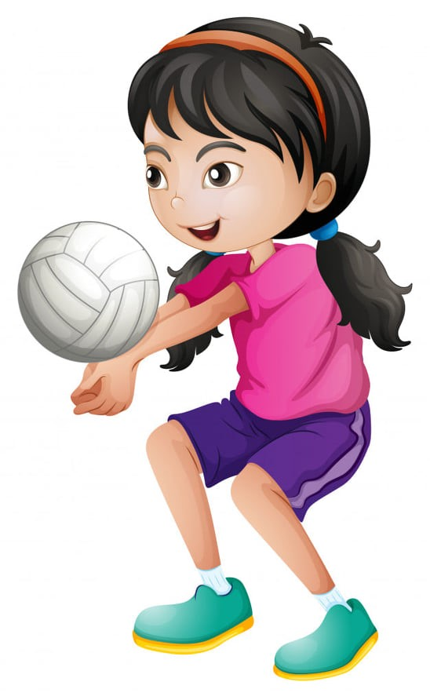

- Искате да играете БАСКЕТБОЛ, заповядайте при нас!
Ръководител на заниманията: Милена Савова, ЦПЛР – Спортна школа София

Баскетбол Баскетбол 3 на 3 Мини баскетбол
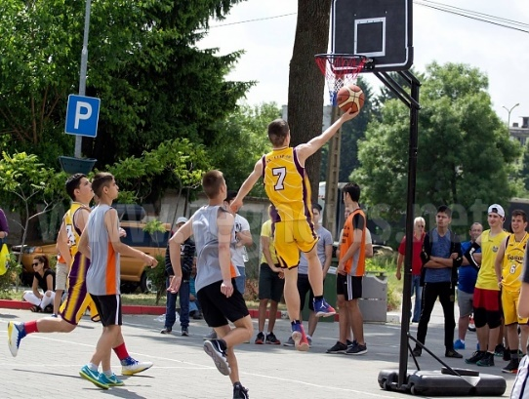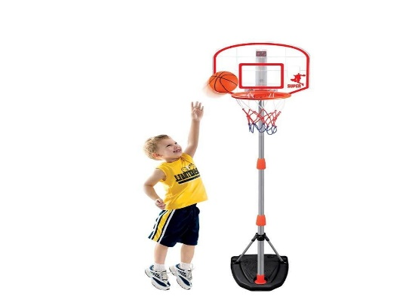

- Искате да играете НАРОДНА ТОПКА/ДОДЖБОЛ/, заповядайте при нас!
Ръководител на заниманията; Константин Миладинов, Федерация „Народна топка – България“

НАРОДНА ТОПКА ДОДЖБОЛ

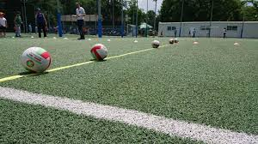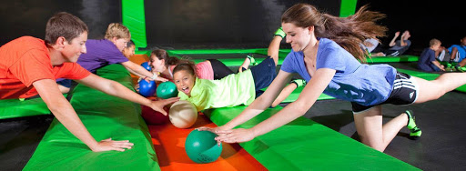

- - Искате да играете БАДМИНТОН и Тенис на маса, заповядайте при нас!
- Ръководител на заниманията: Ивайла Боева, ЦПЛР – Спортна школа София

БАДМИНТОН ТЕНИС НА МАСА

- 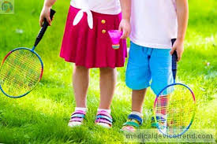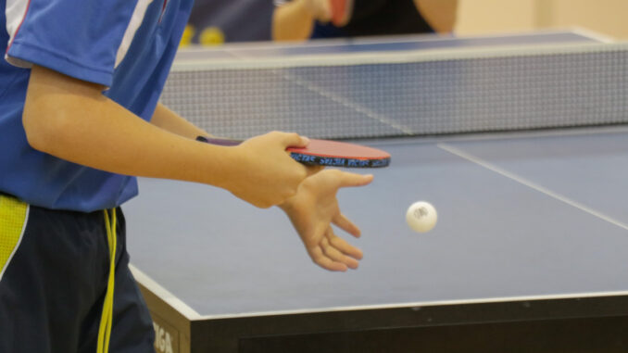

- Искате да се забавлявате с Подвижни, щафетни игри и лека атлетика, заповядайте при нас!
Ръководител на заниманията: Стефка Райчева, ЦПЛР – Спортна школа София

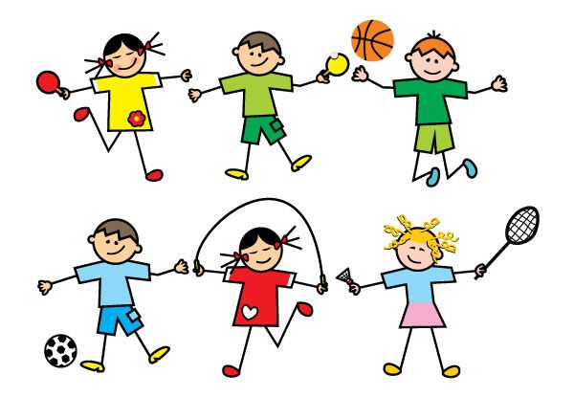

Ако искате да играете безопасно, забавно и без контакт с противника, ако искате да се забавлявате цялото семейство, без разлика във възрастта, ЗАПОВЯДАЙТЕ да играем ТЪЧ РЪГБИ!
/Тъч-ръгби е безконтактна версия на играта ръгби/
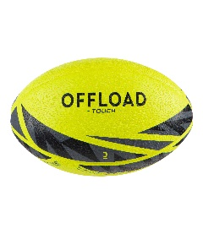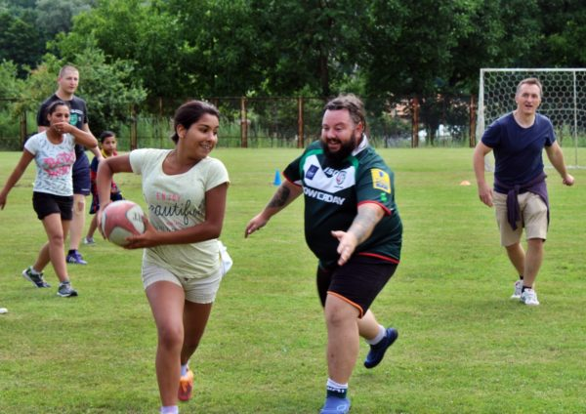

- Искате да играете ФУТБОЛ, заповядайте при нас!
- Ръководители на заниманията: лицензирани треньори по футбол
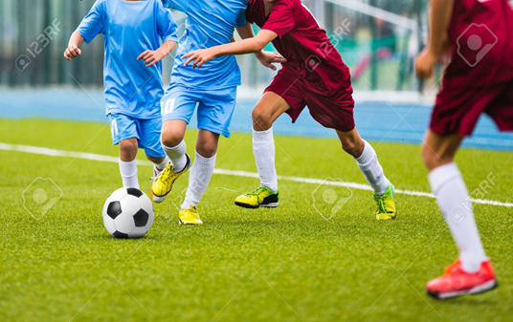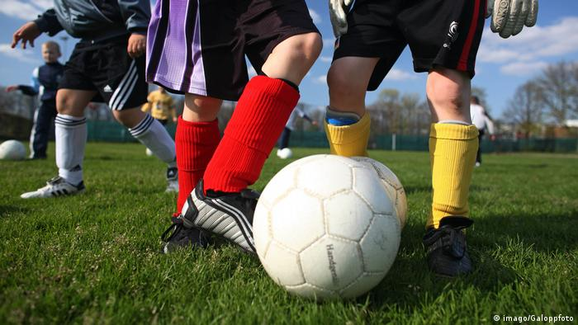

ПРАВИЛА и условия за ползване на откритите спортни терени на територията
на Спортен комплекс Зона Б – 5, Спортен комплекс „Борисова градина“

ВАЖНО: в заниманията могат да участват клинично здрави деца, ученици и младежи. Ще бъдат осигурени медицински консумативи за първа помощ – спирт, марли, лепенки, бинт, дезинфектанти, антибиотичен спрей, йодасепт и др.
Организаторите не осигуряват присъствие на мед. лице, като всеки родител/ участник декларира че е запознат с условията за включване в заниманията!

- регистрация за участие в заниманията - на входа на комплекса, 15-20 минути преди началният час на заниманията се попълва декларация от родител/участник;

- в комплекса има осигурен достъп до санитарни помещения /тоалетни, мивки/ и съблекални с душове;
- на всички желаещи да се включат в заниманията по Програма „Ваканция“ се препоръчва да участват с подходяща спортна екипировка, чисти спортни обувки – маратонки, спортни обувки, подходящи за изкуствена тревна настилка;
- спортните терени се посещават само за участие в заниманията, като след приключването ползваните спортни пособия се предават на координатора за съответния спорт и се напуска спортния комплекс;
- организаторите не носят отговорност за загубени или забравени вещи /телефони, сп. екипировка и др./
- разрешава се практикуване на спорт и спортни активности, без състезателен характер и без публика.;

